Övergripande rekommendation vid upphandling av VA-kemikalier
”En väl fungerande marknad som effektivt skapar tydliga affärer för både beställare och leverantör tjänar alla på!”
Med detta som utgångspunkt har Varims arbetsgrupp för upphandling av VA-kemikalier tagit fram förslag på mallar och stöd för upphandling av kemikalier. Syftet är att förbättra marknaden utan att försämra konkurrensen.
Följande material och stöd finns tillgängligt på www.varim.se:
- Förslag på anbudsförfrågan och avtalsvillkor finns tillgängliga i word-format
- Sanningsförsäkran (ett antal dokument och intyg ersätts med en försäkran om att leverantören uppfyller de aktuella krav och regler som ställs)
- Utvärderingsmodell för polymerer
- Rekommendation vid utvärdering av fällningskemikalier
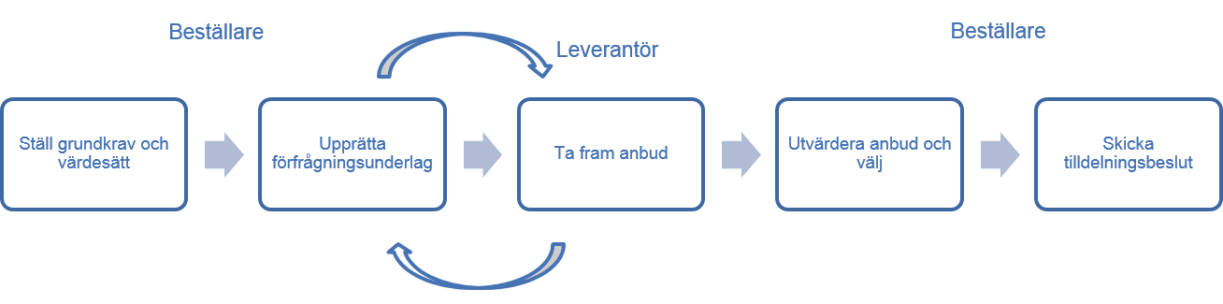

Hur kan man tänka kring avtalstyper?
Över tid svänger priserna på råvaror för VA-kemikalier mycket och oregelbundet. Många beställare vill ha långa avtal (vilket ökar risken för stora prissvängningar) och därför måste branschen hitta relevanta och neutrala faktorer som minskar risken på ett rättvist och neutralt sätt. Vi har förslag på tre sätt att göra detta:
- Långa avtal med årsvis omförhandling (en leverantör)
- Långa avtal med förnyad konkurrensutsättning (ramavtal med flera leverantörer)
- Ett års-avtal med fast pris

Upplägg, rekommendationer samt för- och nackdelar beskrivs mer i detalj nedan.

Långa avtal med årsvis omförhandling (en leverantör)
Avtalet kan skrivas på flera år men priset omförhandlas årsvis. Kommer parterna inte överens går man ut i en ny upphandling. Viss respit (t.ex. priset kvar i 3 månader) är lämplig. Omförhandling årsvis ger enligt vår erfarenhet bra balans mellan faktisk kostnadsförändring och administrativ insats.
Avtal med en leverantör har ingen laglig längsta tidperiod men som representanter för branschen rekommenderar vi att avtalstiderna inte är längre än 5 år, då branschen och dess aktörer förändras över tiden.
Avtalen som ofta används (t.ex. 3+1+1, avtal i 3 år och ensidig möjlighet för kunden att förlänga 1+1 år) innebär i praktiken avtal på 5 år, men skapar en otydlighet och osäkerhet för leverantörerna. Varim inser att optionen att förlänga avtal underlättar administration och upphandling för kunden, men rekommenderar att optionen till förlängning är ömsesidig för att uppnå ett jämlikt förhållande och en väl fungerande marknad.

Ramavtal med flera leverantörer med förnyad konkurrensutsättning
Avtalet är maximerat till 4 år i denna form enligt gällande lagstiftning.
Vi kan rekommendera följande:
- Att förfrågningsunderlaget till ramavtalet tydligt visar vilka ska-krav som ligger till grund för att vara med som ramavtalsleverantör
- Att förnyad konkurrensutsättning årligen sker för pris baserat på en viss mängd och maximal leveranstid till förbrukningsstället (för vald huvudleverantör respektive vald alternativ leverantör). Förutsättningar för respektive leverantör och dennes leveranser/villkor anges i detalj.
- Att kunden inte kan välja bort huvudleverantören under året utan saklig grund enligt avtalade villkor.
- Att upphandlande enhet anger vid tilldelning vald huvudleverantör respektive alternativ leverantör och att kunden anger leveranstid för alternativ leverantörs första leverans.
- Att alternativ leverantör får tillämpa angiven, fördröjd leveranstid endast vid denna första leverans.
- Att alternativa leverantörer levererar enligt normal, fastslagen leveranstid.

Hur kan man tänka kring leveranstider?
Korta leveranstider (t.ex. 5 arbetsdagar) driver behovet av lager hos leverantörerna vilket i sin tur driver kostnader och kan ha en negativ miljöpåverkan med ”akuta” transporter med ineffektiv logistik. Längre leveranstider (10 arbetsdagar och längre) möjliggör effektiv hantering och kan bidra till en bättre fungerande marknad.
Varim rekommenderar en leveranstid på minst 5 arbetsdagar för fällningskemikalier och minst 10 arbetsdagar för polymerer, efter beställning.

Hur kan man tänka när VA-kemikalierna ska utvärderas?
Grundläggande för en framgångsrik kemikalieupphandling är samverkan mellan upphandlare/inköpare och brukare/teknisk personal. För att förenkla och förbättra upphandlingen anser Varim att det är viktigt att, redan innan anbudsförfrågan går ut, fundera igenom hur utvärdering av lämnade anbud och produkter ska ske. Nedan följer några tips:
- Produktens funktion för aktuell anläggning och vatten-/slamkvalitet?
- Produktens innehåll av aktiv substans samt andra mervärden?
- Finns det alternativ till befintlig produkt/process?
- Leverantörens tillgänglighet, serviceförmåga och kompetens?
- Leverantörens uthållighet under avtalstiden?
För att underlätta utvärdering av polymerer finns en utvärderingsmodell på Varims hemsida. Där finns även en rekommendation för utvärdering av fällningskemikalier.
Lycka till med din upphandling av VA-kemikalier!

